ACM中国近期动态
2015年7月—8月
本期热点内容包括：
- ACM中国理事会颁奖典礼圆满结束
- ACM中国活动一览
- ACM中国理事会颁奖典礼圆满结束
2015年5月22日，由ACM中国理事会主办，ACM上海分会、上海交通大学、北京航空航天大学共同承办的2015年ACM中国理事会颁奖典礼在上海隆重举行。
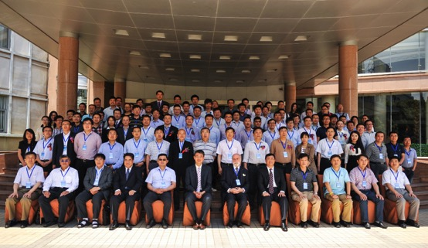
图灵奖得主、ACM奖励委员会主席Vinton Cerf出席了本次活动。参加本次活动的主要嘉宾还有：ACM中国理事会主席、清华大学软件学院院长刘云浩教授，ACM上海分会主席、公安部第三研究所所长胡传平教授，ACM中国理事会副主席、教育部科技发展中心万猛处长，科技部高技术研究发展中心嵇智源处长，ACM中国理事会常务理事、国家自然科学基金委信息科学部肖人毅博士，公安部第三研究所冯曰铭党委书记，ACM哈尔滨分会主席、哈尔滨工业大学李建中教授，上海交通大学电子工程系副主任王新兵教授，ACM成都分会主席、电子科技大学软件学院院长秦志光教授，ACM南京分会主席、东南大学计算机学院院长罗军舟教授，ACM武汉分会主席、华中科技大学计算机学院院长金海教授，ACM长沙分会主席、国防科技大学计算机学院副院长卢凯教授，ACM秦皇岛分会主席、燕山大学刘文远教授，ACM合肥分会主席、中国科学技术大学熊焰教授，ACM重庆分会主席、西南大学电子信息工程学院院长廖晓峰教授，ACM郑州分会主席、郑州大学电气工程学院院长高金峰教授等。此外，来自全国各地18个分会的代表以及上海地区多所院校的专家学者、往届ACM中国新星奖暨优秀博士论文奖的部分分会获奖者均云集上海参加本次活动。
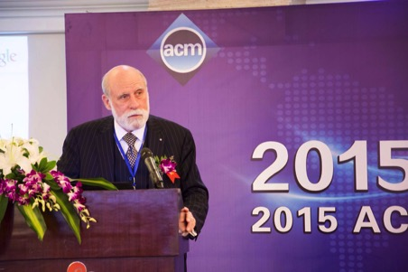
典礼首先召开了2015年ACM中国理事会工作会议，会议由ACM中国理事会主席刘云浩教授主持，来自全国18个分会的代表就各自分会的工作情况以及ACM在中国的发展做出了汇报和探讨。之后Vinton Cerf教授作了题为Internet Past, Present and Future专场讲座并就一些热点问题与大家进行了讨论；讲座结束后，多名听众与Vinton进行了交流。随后，进行了2015年ACM中国理事会颁奖典礼，Vinton Cerf等嘉宾为来自全国各分会的获奖者颁发了奖项。

- ACM中国活动一览
第二届中国演化计算与学习研讨会顺利举办
2015年6月13日至14日，2015年“演化计算与学习研讨会（ECOLE'15）”在ACM南京分会会员单位南京大学成功举办。此次研讨会关注演化计算、机器学习及其交叉领域，旨在为相关领域国内青年学者提供一个学术交流与展示的平台。本次会议由南京大学俞扬和华东师范大学周爱民担任会议主席，由吕建院士致开幕辞，周志华教授由俞扬代致欢迎辞，并邀请领域内知名专家进行学术报告，近200人参加了本次会议。
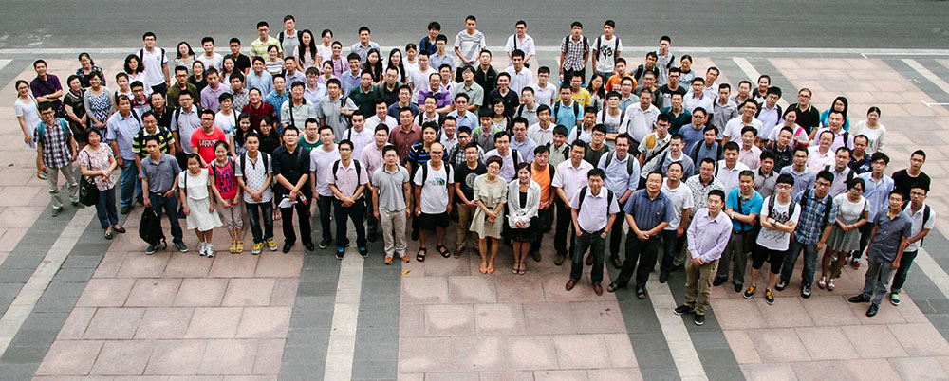
第三届江苏省大数据技术学术年会成功召开
为进一步推动江苏省大数据技术研究、应用发展及学术交流，第三届江苏省大数据技术学术年会于6月27日在南京邮电大学三牌楼校区举行。此次年会由江苏省计算机学会大数据专家委员会主办，ACM南京分会会员单位南京邮电大学承办，南京邮电大学—盐城大数据研究院及盐城市城南新区管委会协办。南京邮电大学副校长颜晓红教授，中国计算机学会大数据专家委员会委员、副秘书长、江苏省计算机学会大数据专家委员会主任黄宜华教授，南京邮电大学计算机学院、软件学院院长、大数据研究院院长李涛教授，微软亚洲研究院研究员周虎成，Intel大数据高级软件工程师刘轶，苏宁易购大数据中心技术经理董炽胜，以及来自全省相关高校的专家、企业界负责人共约200人出席了年会。
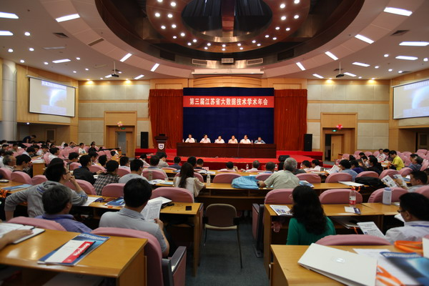
2015年大数据分析与挖掘研讨会顺利举办
以中国人工智能学会和中国计算机学会主办的第十五届中国机器学习大会（CCML2015）召开为契机，由ACM成都分会和CCF YOCSEF成都分论坛共同协办的2015年大数据分析与挖掘研讨会于8月16日在西南交通大学隆重举行。本次会议邀请到IEEE Fellow、教育部长江学者特聘教授、国家杰出青年科学基金获得者、南京大学计算机软件新技术国家重点实验室常务副主任周志华教授；教育部长江学者特聘教授、国家杰出青年科学基金获得者、西安电子科技大学校长助理高新波教授；国家杰出青年科学基金获得者、中国科学技术大学计算机学院副院长陈恩红教授进行大会报告。
ACM成都分会副主席杨燕教授、ACM成都分会学会委员会委员李天瑞教授、ACM成都分会副秘书长罗嘉庆副教授、2014 ACM成都新星奖获得者吴晓副教授及国内机器学习领域知名专家学者200余人出席了本次会议。
